ГОСУДАРСТВЕННОЕ БЮДЖЕТНОЕ УЧРЕЖДЕНИЕ ЗДРАВООХРАНЕНИЯ СВЕРДЛОВСКОЙ ОБЛАСТИ
«ГОРОДСКАЯ БОЛЬНИЦА ЗАТО СВОБОДНЫЙ»
ПРИКАЗ №172 от 22.10.2014

Об организации работы ГБУЗ СО « ГБ ЗАТО СВОБОДНЫЙ»
по антикоррупционной политике.

В соответствии с Федеральным законом от 25.12.2008 № 273-ФЗ
«О противодействии коррупции», Указом Президента Российской Федерации от 02.04.2013г №309 «О мерах по реализации отдельных положений Федерального закона «О противодействии коррупции», методическими рекомендациями по разработке и принятию организациями мер по предупреждению и противодействию коррупции, утверждённых Министерством труда и социальной защиты 08.11.2013 года,
ПРИКАЗЫВАЮ:
1.Утвердить « Кодекс профессиональной этики и служебного поведения работников ГБУЗ СО « ГБ ЗАТО Свободный»
2.Утвердить Положение об антикоррупционной политике ГБУЗ СО « ГБ ЗАТО Свободный».
3.Утвердить Положение о выявлении и урегулировании конфликта интересов в ГБУЗ СО « ГБ ЗАТО Свободный».
4.Утвердить план мероприятий по противодействию коррупции в ГБУЗ СО« ГБ ЗАТО Свободный» на 2014 – 2015 годы
5.Утвердить Положение о комиссии по противодействию коррупции и урегулированию интересов.
6.Утвердить персональный состав комиссии в количестве 7 человек
Председатель комиссии – Саломатина Е.В. –главный врач
Члены комиссии:
Булдакова Л.И. – заместитель главного врача по лечебной работе
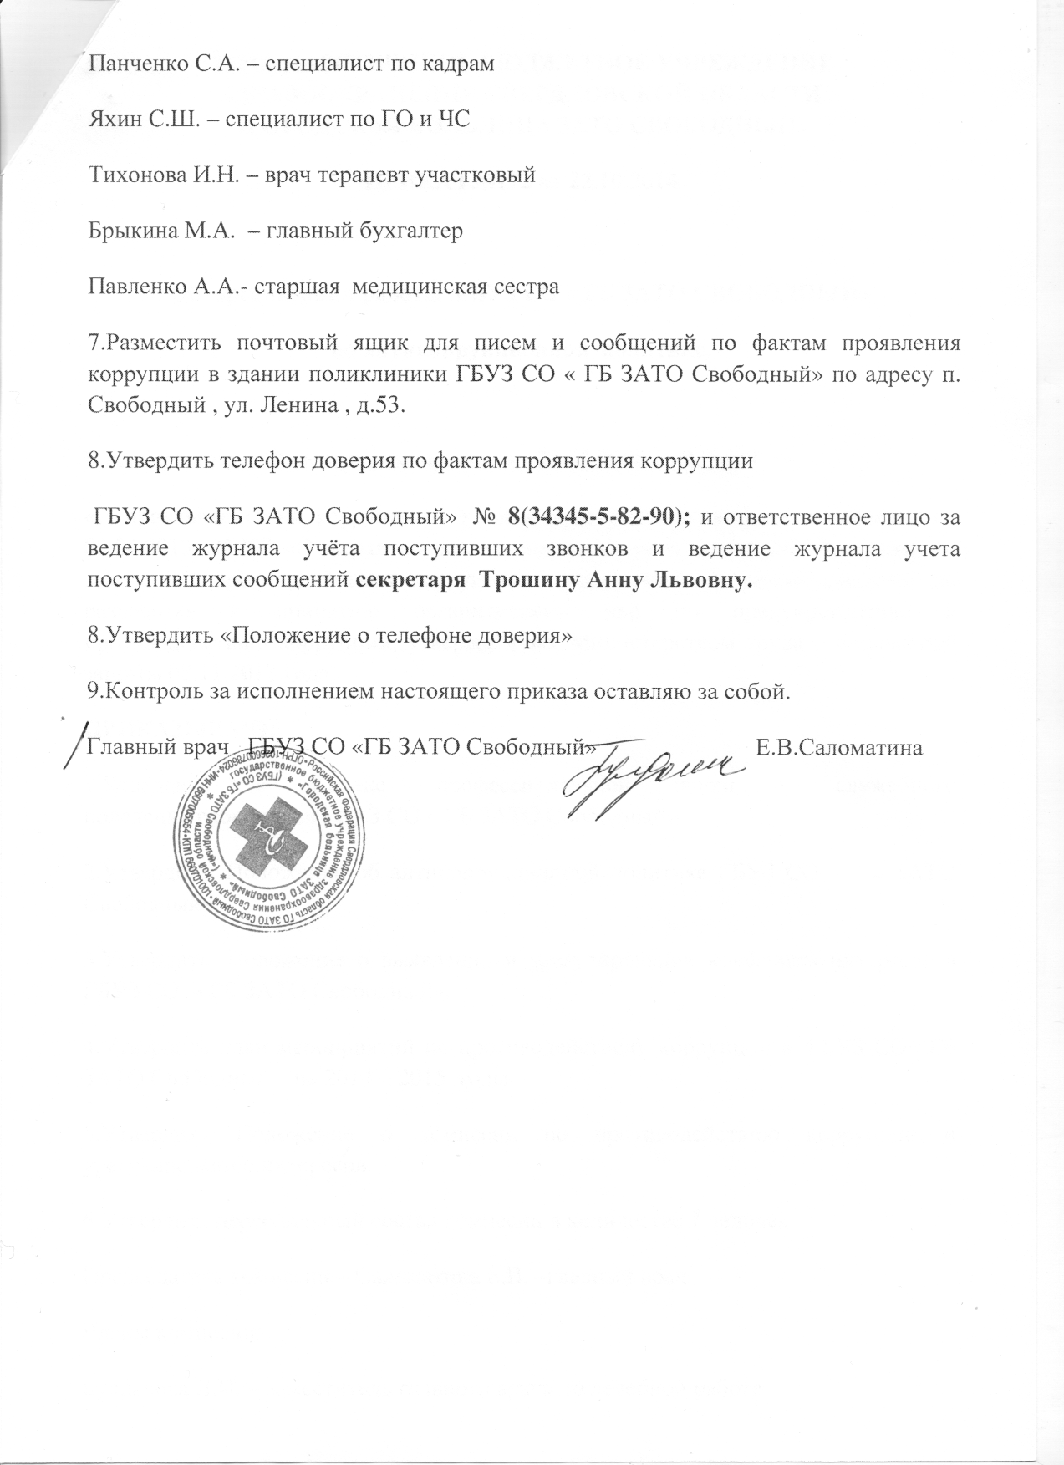

Приложение
к приказу № 172
от 22 октября 2014 г.

Положение
о выявлении и урегулировании конфликта интересов
в ГБУЗ СО «ГБ ЗАТО Свободный»

- Цели и задачи положения о конфликте интересов
Положение о конфликте интересов в ГБУЗ СО «ГБ ЗАТО Свободный» (далее – Учреждение) разработано и утверждено с целью регулирования и предотвращения конфликта интересов в деятельности своих работников
(а значит и возможных негативных последствий конфликта интересов для Учреждения).
Положение о конфликте интересов — это внутренний документ Учреждения, устанавливающий порядок выявления и урегулирования конфликтов интересов, возникающих у работников Учреждения в ходе выполнения ими трудовых обязанностей.
Конфликт интересов — ситуация, при которой личная заинтересованность (прямая или косвенная) работника (представителя Учреждения) влияет или может повлиять на надлежащее исполнение им должностных (трудовых) обязанностей и при которой возникает или может возникнуть противоречие между личной заинтересованностью работника (представителя Учреждения) и правами и законными интересами организации, способное привести к причинению вреда правам и законным интересам, имуществу и (или) деловой репутации Учреждения, работником (представителем Учреждения) которой он является.

- Круг лиц, попадающих под действие положения
Действие настоящего положения распространяется на всех работников Учреждения вне зависимости от уровня занимаемой ими должности и на физические лица, сотрудничающие с организацией на основе гражданско-правовых договоров.

- Основные принципы управления конфликтом интересов в Учреждении
В основу работы по управлению конфликтом интересов в Учреждении положены следующие принципы:
— обязательность раскрытия сведений о реальном или потенциальном конфликте интересов;
— индивидуальное рассмотрение и оценка репутационных рисков для Учреждения при выявлении каждого конфликта интересов и его урегулирование;
— конфиденциальность процесса раскрытия сведений о конфликте интересов и процесса его урегулирования;
— соблюдение баланса интересов Учреждения и работника при урегулировании конфликта интересов;
— защита работника от преследования в связи с сообщением о конфликте интересов, который был своевременно раскрыт работником и урегулирован (предотвращен) Учреждением.
- Порядок раскрытия конфликта интересов работником Учреждения и порядок его урегулирования, в том числе возможные способы разрешения возникшего конфликта интересов
Процедура раскрытия конфликта интересов доводится до сведения всех работников Учреждения. Устанавливаются следующие вида раскрытия конфликта интересов, в том числе:
— раскрытие сведений о конфликте интересов при приеме на работу;
— раскрытие сведений о конфликте интересов при назначении на новую должность;
— разовое раскрытие сведений по мере возникновения ситуаций конфликта интересов.
Раскрытие сведений о конфликте интересов осуществляется в письменном виде. Может быть допустимым первоначальное раскрытие конфликта интересов в устной форме с последующей фиксацией в письменном виде. Должностным лицом, ответственным за прием сведений о возникающих (имеющихся) конфликтах интересов является главный врач Учреждения.
Учреждение берет на себя обязательство конфиденциального рассмотрения представленных сведений и урегулирования конфликта интересов. Поступившая информация должна быть тщательно проверена уполномоченным на это должностным лицом с целью оценки серьезности возникающих для Учреждения рисков и выбора наиболее подходящей формы урегулирования конфликта интересов. В итоге этой работы Учреждение может прийти к выводу, что ситуация, сведения о которой были представлены работником, не является конфликтом интересов и, как следствие, не нуждается в специальных способах урегулирования. Учреждения также может прийти к выводу, что конфликт интересов имеет место, и использовать различные способы его разрешения, в том числе:
— ограничение доступа работника к конкретной информации, которая может затрагивать личные интересы работника;
— добровольный отказ работника Учреждения или его отстранение (постоянное или временное) от участия в обсуждении и процессе принятия решений по вопросам, которые находятся или могут оказаться под влиянием конфликта интересов;
— пересмотр и изменение функциональных обязанностей работника;
— перевод работника на должность, предусматривающую выполнение функциональных обязанностей, не связанных с конфликтом интересов;
— отказ работника от своего личного интереса, порождающего конфликт с интересами организации;
— увольнение работника из организации по инициативе работника.
Приведенный перечень способов разрешения конфликта интересов
не является исчерпывающим. В каждом конкретном случае по договоренности Учреждения и работника, раскрывшего сведения о конфликте интересов, могут быть найдены иные формы его урегулирования.
При разрешении имеющегося конфликта интересов следует выбрать наиболее «мягкую» меру урегулирования из возможных с учетом существующих обстоятельств. Более жесткие меры следует использовать только в случае, когда это вызвано реальной необходимостью или в случае, если более «мягкие» меры оказались недостаточно эффективными.
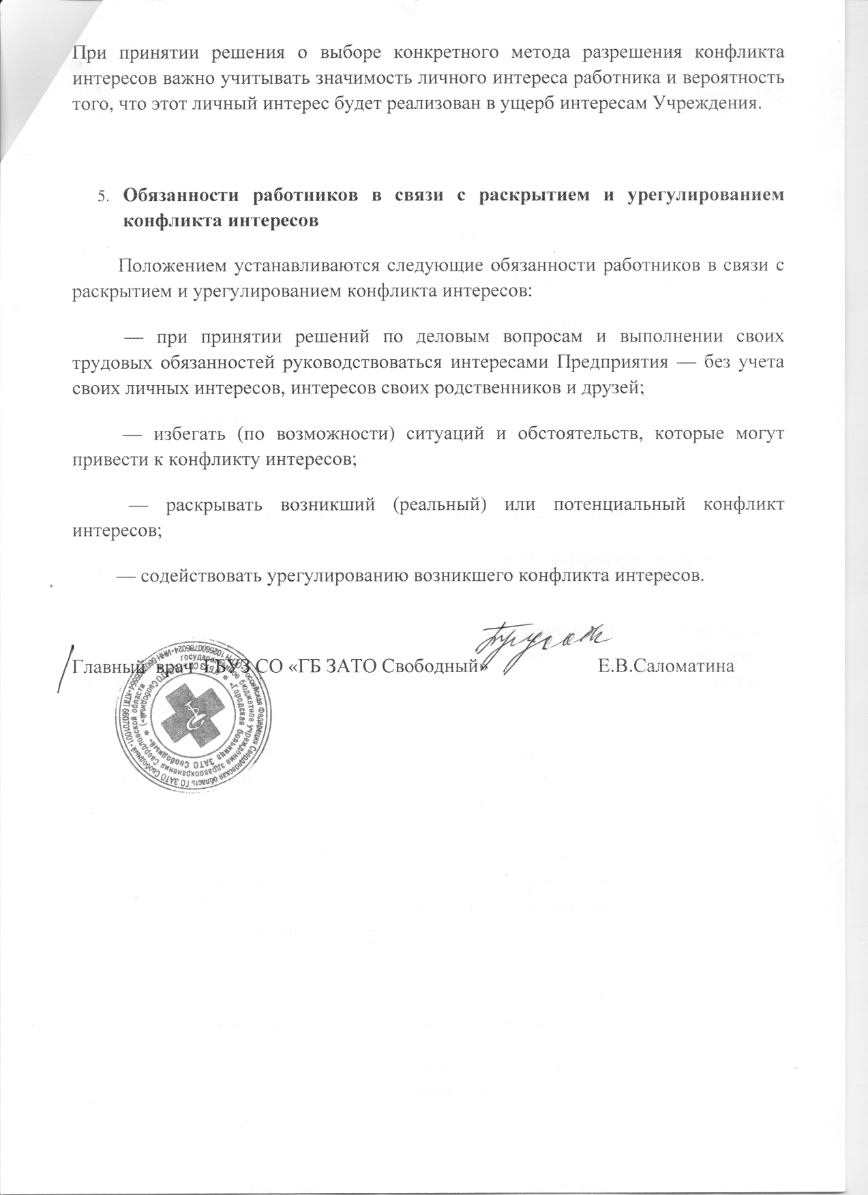
Приложение
к приказу № 172
от «22» октября 2014 г.
ПОЛОЖЕНИЕ
о «телефоне доверия»
в ГБУЗ СО «ГБ ЗАТО Свободный»

- Настоящее Положение устанавливает порядок работы «телефона доверия» по вопросам противодействия коррупции (далее — «телефон доверия»), организации работы с обращениями граждан и организаций, полученными по «телефону доверия», о фактах проявления коррупции в ГБУЗ СО «ГБ ЗАТО Свободный» (далее — Учреждение).
- «Телефон доверия» — это канал связи с гражданами и организациями (далее — абонент), созданный в целях оперативного реагирования на возможные коррупционные проявления в деятельности работников Учреждения, а также для обеспечения защиты прав и законных интересов граждан.
- Режим функционирования «телефона доверия» – в рабочие дни с 8час. 00 мин до 17 час. 00мин..
- Прием обращений абонентов, поступающих по «телефону доверия», осуществляется в режиме непосредственного общения с уполномоченным работником Учреждения.
- Поступившие обращения граждан и (или) организаций подлежат обязательной регистрации сотрудником Учреждения в Журнале регистрации обращений граждан и организаций по «телефону доверия» Учреждения (далее — Журнал учета) и рассматриваются в порядке, предусмотренном Федеральным законом от 02.05.2006 N 59-ФЗ «О порядке рассмотрения обращений граждан Российской Федерации».
- Анонимные обращения, а также обращения, не содержащие адрес, по которому должен быть направлен ответ, не рассматриваются.
- Обращения, в которых содержатся нецензурная либо оскорбительная лексика, угрозы жизни, здоровью и имуществу должностных лиц, а также членов их семей, остаются без ответа по существу поставленных в нем
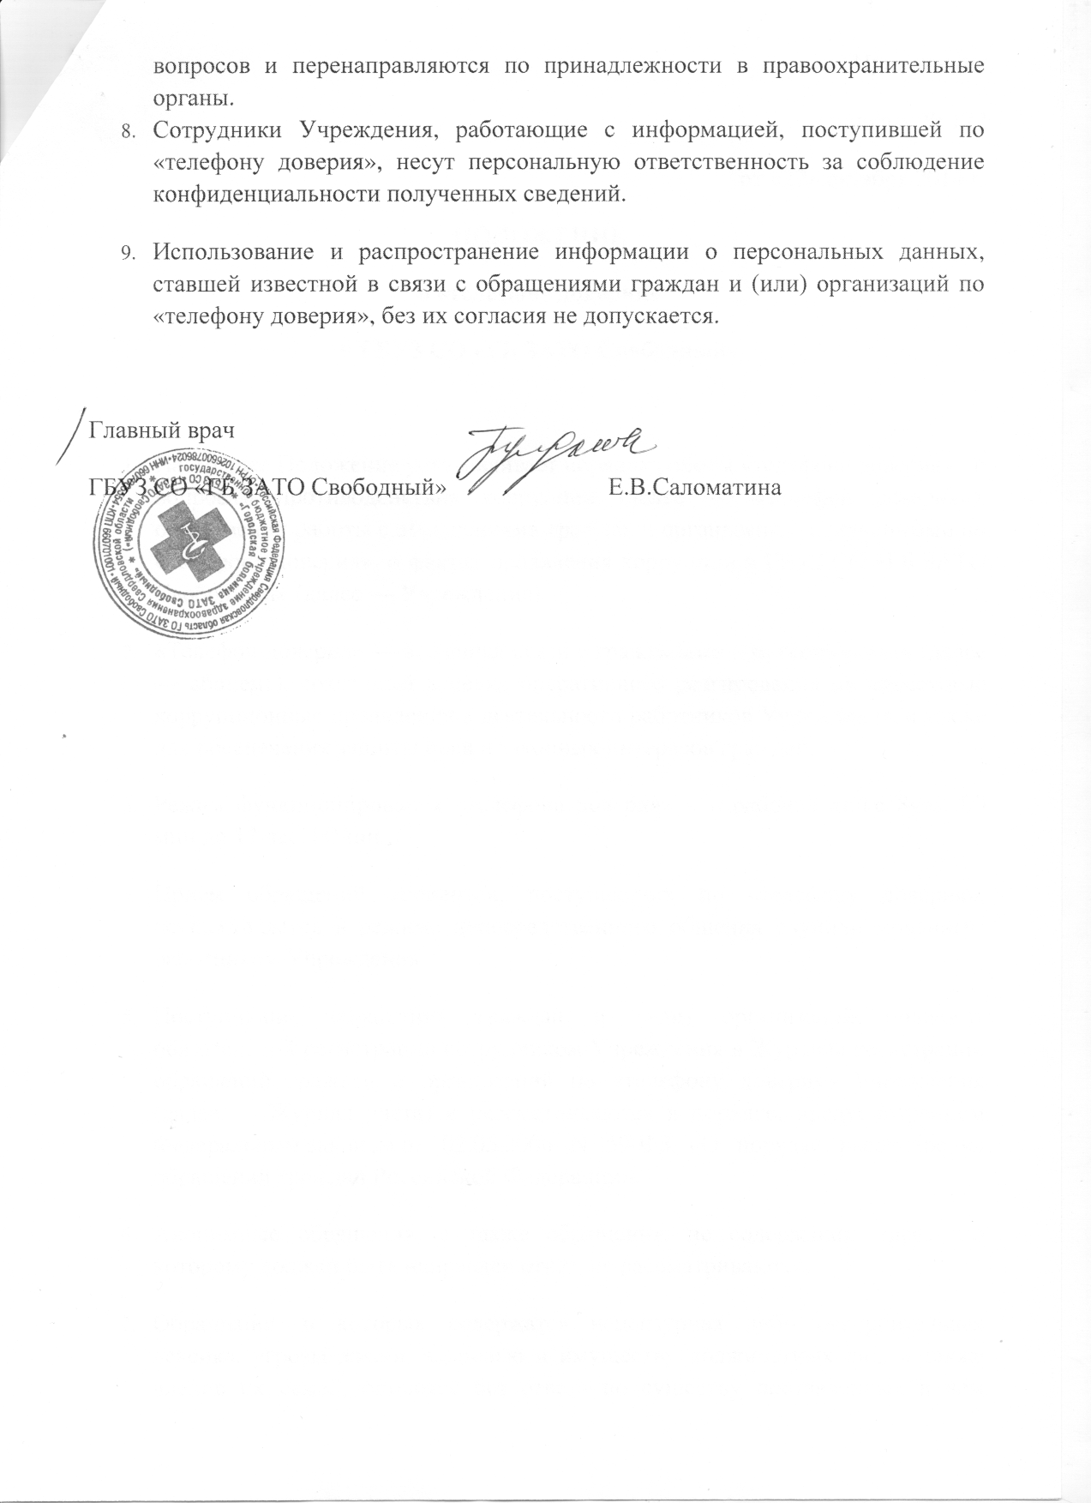

Приложение
к приказу № 172
от 22.10.2014г

КОДЕКС ПРОФЕССИОНАЛЬНОЙ ЭТИКИ
И СЛУЖЕБНОГО ПОВЕДЕНИЯ
РАБОТНИКОВ ГБУЗ СО «ГБ ЗАТО Свободный»

Кодекс профессиональной этики и служебного поведения работников ГБУЗ СО « ГБ ЗАТО Свободный» (далее — Кодекс) является документом, определяющим совокупность этических норм и принципов поведения работников при осуществлении профессиональной медицинской и иной деятельности в ГБУЗ СО « ГБ ЗАТО Свободный».
Настоящий Кодекс определяет отношения между медицинскими и иными работниками, обществом и пациентом и направлен на обеспечение прав, достоинства, здоровья личности и общества в целом, а также определяет высокую моральную ответственность работника ГБУЗ СО « ГБ ЗАТО Свободный» перед обществом за свою деятельность.
Положения Кодекса распространяются на всех работников ГБУЗ СО « ГБ ЗАТО Свободный», участвующих в оказании медицинских услуг населению, включая медицинских регистраторов, младший и прочий персонал, студентов медицинских вузов, колледжей, проходящих практику в ГБУЗ СО « ГБ ЗАТО Свободный».

РАЗДЕЛ I. ОБЩИЕ ПОЛОЖЕНИЯ
Статья 1. Понятие «медицинский работник».
Под медицинскими работниками в настоящем Кодексе понимаются специалисты, имеющие высшее и (или) среднее специальное медицинское образование, принимающие участие в оказании медицинской помощи, проведении профилактических мероприятий, направленных на предупреждение факторов риска развития заболеваний и раннее их выявление в ГБУЗ СО « ГБ ЗАТО Свободный»
Статья 2. Цель профессиональной деятельности.
Цель профессиональной деятельности медицинского работника — сохранение жизни человека, проведение мероприятий по охране его здоровья, качественное оказание всех видов диагностической, профилактической, реабилитационной и паллиативной медицинской помощи, с обеспечением комплекса мероприятий по клиентоориентированности, направленной на удовлетворенность населения уровнем оказания медицинской помощи.
Статья 3. Принципы деятельности.
В своей деятельности медицинский работник руководствуется законодательством Российской Федерации, в части прав граждан на охрану здоровья и медицинскую помощь, клятвой врача, принципами гуманизма и милосердия.
Медицинский работник должен направить все усилия, в соответствии со своей квалификацией и компетентностью, делу охраны здоровья граждан, обеспечению качества оказываемой им помощи на самом высоком уровне.
Медицинский работник обязан оказать медицинскую помощь любому человеку вне зависимости от пола, возраста, расовой и национальной принадлежности, места проживания, его социального статуса, религиозных и политических убеждений, а также иных немедицинских факторов.
Медицинский работник должен постоянно совершенствовать свои профессиональные знания и умения, навыки и эрудицию.
Медицинский работник несет ответственность, в том числе и моральную, за обеспечение качественной и безопасной медицинской помощи в соответствии со своей квалификацией, должностными инструкциями и служебными обязанностями в пределах имеющихся ресурсов.
Медицинский работник должен участвовать в формировании принципа клиент ориентированности при осуществлении деятельности медицинской организации.
Учитывая роль медицинского работника в обществе, медицинский работник личным примером обязан демонстрировать здоровый образ жизни, отказ от вредных привычек, в том числе курения на территории медицинской организации и призывать коллег и пациентов следовать его примеру, поддерживать и принимать посильное участие в общественных мероприятиях, особенно тех, где пропагандируется здоровый образ жизни.
Поведение медицинского работника не должно быть примером отрицательного отношения к здоровью.
Моральная обязанность медицинского работника соблюдать чистоту рядов медицинского сообщества, беспристрастно анализировать как ошибки своих коллег, так и свои собственные. Препятствовать практике бесчестных и некомпетентных коллег, а также различного рода непрофессионалов, наносящих ущерб здоровью пациентов.
Медицинский работник должен соблюдать алгоритм общения с пациентами, основанного на принципах доброжелательности, уважительного отношения и вежливости, милосердия, чувства сострадания к состоянию пациента при обслуживании.
Медицинский работник должен своим внешним видом соответствовать требованиям гигиены и санитарно-эпидемиологического режима медицинской организации, соблюдая при этом принцип медицинского дресс-кода, принимаемого коллективом медицинской организации, включая форму и цвет одежды, требования к прическе, в случае отсутствия необходимости ношения медицинской шапочки, ношение обуви на низком каблуке (в целях предупреждения раздражающего шума для пациентов при осуществлении профессиональной деятельности), ношение таблички (бейджа), с указанием фамилии, имени, отчества медицинского работника и занимаемой должности в учреждении.
Медицинский работник должен участвовать в создании эстетического имиджа медицинской организации, соответствующей правилам гигиены.
Медицинский работник должен бережно относиться к медицинской документации, своевременно оформлять документацию в соответствии с установленными требованиями, с применением маркировки для удобства поиска и сокращения времени ожидания пациента
Медицинский работник должен соблюдать график работы медицинской организации, включая график приёма пищи, установленного в медицинской организации, с письменным информированием пациентов на информационных стендах, установленных в холле медицинской организации.
Статья 4. Недопустимые действия медицинского работника.
Злоупотребление знаниями и положением медицинского работника несовместимо с его профессиональной деятельностью.
Медицинский работник не вправе:
— использовать свои знания и возможности в негуманных целях;
— без достаточных оснований применять медицинские меры или отказывать в них;
— использовать методы медицинского воздействия на пациента с целью его наказания, а также в интересах третьих лиц;
— навязывать пациенту свои философские, религиозные и политические взгляды;
— наносить пациенту физический, нравственный или материальный ущерб ни намеренно, ни по небрежности и безучастно относиться к действиям третьих лиц, причиняющих такой ущерб.
— допускать посторонних разговоров, не связанных с оказанием услуги пациенту, отвлекаться на посторонние действия в процессе оказания услуги.
-при исполнении ими профессиональных обязанностей допускать фамильярности, неслужебного характера взаимоотношений с коллегами по работе и пациентами.
— отсутствовать на рабочем месте, отлучаться из кабинета свыше 5 минут, без предварительного информирования пациентов и указания конкретных временных промежутков времени отсутствия.
Личные предубеждения медицинского работника и иные непрофессиональные мотивы не должны оказывать воздействия на диагностику и лечение.
Отказ пациента от предлагаемых платных медицинских услуг не может быть причиной ухудшения качества и доступности, уменьшения видов и объемов медицинской помощи, предоставляемых ему бесплатно в рамках государственных гарантий, установленных законодательством Российской Федерации.
Подарки от пациентов и пациентам крайне не желательны, поскольку могут создать впечатление у пациентов, не дарящих и не получающих подарков, что им оказывают меньшую заботу. Подарки не должны вручаться или приниматься в обмен за услуги. Получение подарков в виде наличных денег или ценных подарков запрещается.
Медицинский работник не имеет права, пользуясь своим положением, эмоциональным состоянием пациента, заключать с ним имущественные сделки, использовать в личных целях его труд, а также заниматься вымогательством и взяточничеством.
Медицинский работник не вправе предоставлять при назначении курса лечения пациенту недостоверную, неполную или искаженную информацию об используемых лекарственных препаратах, медицинских изделиях, в том числе скрывать от пациента информацию о наличии лекарственных препаратов, медицинских изделий, имеющих более низкую цену.
Медицинский работник не должен принимать поощрений от фирм-изготовителей и распространителей лекарственных препаратов за назначение предлагаемых ими лекарств, использовать на территории медицинской организации предметы, имеющие логотип компании или торговое наименование лекарственного препарата, медицинского изделия.
При выполнении должностных обязанностей медицинский работник должен сохранять трезвость и не находиться под воздействием каких-либо средств, вызывающих стойкое пристрастие к ним.
Медицинский работник не должен осуществлять приём пищи вне бытовых комнат и пользоваться бытовыми приборами на рабочем месте с целью приготовления пищи
Статья 5. Профессиональная независимость.
Право и долг медицинского работника — хранить свою профессиональную независимость. Оказывая медицинскую помощь населению, медицинский работник принимает на себя всю полноту ответственности за профессиональное решение, а потому обязан отклонить любые попытки давления со стороны администрации, пациентов или иных лиц. Медицинский работник должен отказаться от сотрудничества с любым физическим или юридическим лицом, если оно требует от него действий, противоречащих законодательству Российской Федерации, этическим принципам, профессиональному долгу.
Участвуя в консилиумах, комиссиях, консультациях, экспертизах и т.п., медицинский работник обязан ясно и открыто заявлять о своей позиции, отстаивать свою точку зрения, а в случаях давления на него — прибегать к общественной и юридической и защите.

РАЗДЕЛ II. ВЗАИМООТНОШЕНИЯ
МЕДИЦИНСКОГО РАБОТНИКА И ПАЦИЕНТА

Статья 6. Уважение чести и достоинства пациента.
Медицинский работник должен уважать честь и достоинство пациента, проявлять внимательное и терпеливое отношение к нему и его близким. Грубое и негуманное отношение к пациенту, унижение его человеческого достоинства, а также любые проявления превосходства или выражение кому-либо из пациентов предпочтения или неприязни со стороны медицинского работника недопустимы.
Статья 7. Условия оказания медицинской помощи.
Медицинский работник должен оказывать медицинскую помощь в условиях минимально возможного стеснения свободы и достоинства пациента, при строгом соблюдении, правил гигиены и санитарно-эпидемиологического режима, с применением современных средств гигиены (разовых салфеток, полотенец, жидкого мыла в диспенсерах и т.д.)
Медицинский работник обязан сопровождать пациента в период его пребывания в медицинской организации с момента обращения в регистратуру до окончания приёма у специалиста, включая маршрутизацию медицинской карты пациента из регистратуры в кабинет врача-специалиста, доставку результатов анализов и иных исследований в кабинет врача , без привлечения пациента
Статья 8. Конфликт интересов.
При возникновении конфликта интересов пациент-общество, пациент-семья и т.п. медицинский работник должен отдать предпочтение интересам пациента, если только их реализация не причиняет прямого ущерба самому пациенту или окружающим.
Медицинский работник должен использовать алгоритм действий по оказанию медицинской помощи во внештатных ситуациях, с обязательным информированием руководства учреждения о препятствиях его деятельности, в том числе невозможности обслуживания пациента в определенных случаях, связанных с непредвиденными аварийными ситуациями, бытовыми проблемами пациента и другими возникающими проблемами социального характера.
Статья 9. Медицинская тайна.
Пациент вправе рассчитывать на то, что медицинский работник сохранит втайне всю медицинскую и доверенную ему личную информацию. Медицинский работник не вправе разглашать без разрешения пациента или его законного представителя сведения, полученные в ходе обследования и лечения, включая и сам факт обращения за медицинской помощью. Медицинский работник должен принять меры, препятствующие разглашению медицинской тайны. Смерть пациента не освобождает от обязанности хранить медицинскую тайну. Разглашение медицинской тайны допускается в случаях, предусмотренных законодательством Российской Федерации.
Статья 10. Моральная поддержка пациента, находящегося при смерти.
Медицинский работник обязан облегчить страдания умирающего всеми доступными и легальными способами. Медицинский работник обязан гарантировать пациенту право по его желанию воспользоваться духовной поддержкой служителя любой религиозной конфессии.
Статья 11. Выбор медицинского работника.
Медицинский работник не вправе препятствовать пациенту, решившему доверить свое дальнейшее лечение другому специалисту. Медицинский работник может отказаться от работы с пациентом, направив его другому специалисту в следующих случаях:
— если чувствует себя недостаточно компетентным, не располагает необходимыми техническими возможностями для оказания должного вида помощи;
— данный вид медицинской помощи противоречит нравственным принципам специалиста;
— если имеются противоречия с пациентом или его родственниками в плане лечения и обследования.

РАЗДЕЛ III. ВЗАИМООТНОШЕНИЯ
МЕДИЦИНСКИХ РАБОТНИКОВ

Статья 12. Взаимоотношения между коллегами.
Взаимоотношения между медицинскими работниками должны строиться на взаимном уважении, доверии и отличаться безукоризненностью и соблюдением интересов пациента.
Во взаимоотношениях с коллегами медицинский работник должен быть честен, справедлив, доброжелателен, порядочен, должен с уважением относиться к их знаниям и опыту, а также быть готовым бескорыстно передать им свой опыт и знания.
Моральное право руководства другими медицинскими работниками требует высокого уровня профессиональной компетентности и высокой нравственности.
Критика в адрес коллеги должна быть аргументированной и не оскорбительной. Критике подлежат профессиональные действия, но не личность коллег. Недопустимы попытки укрепить собственный авторитет путем дискредитации коллег. Медицинский работник не имеет права допускать негативные
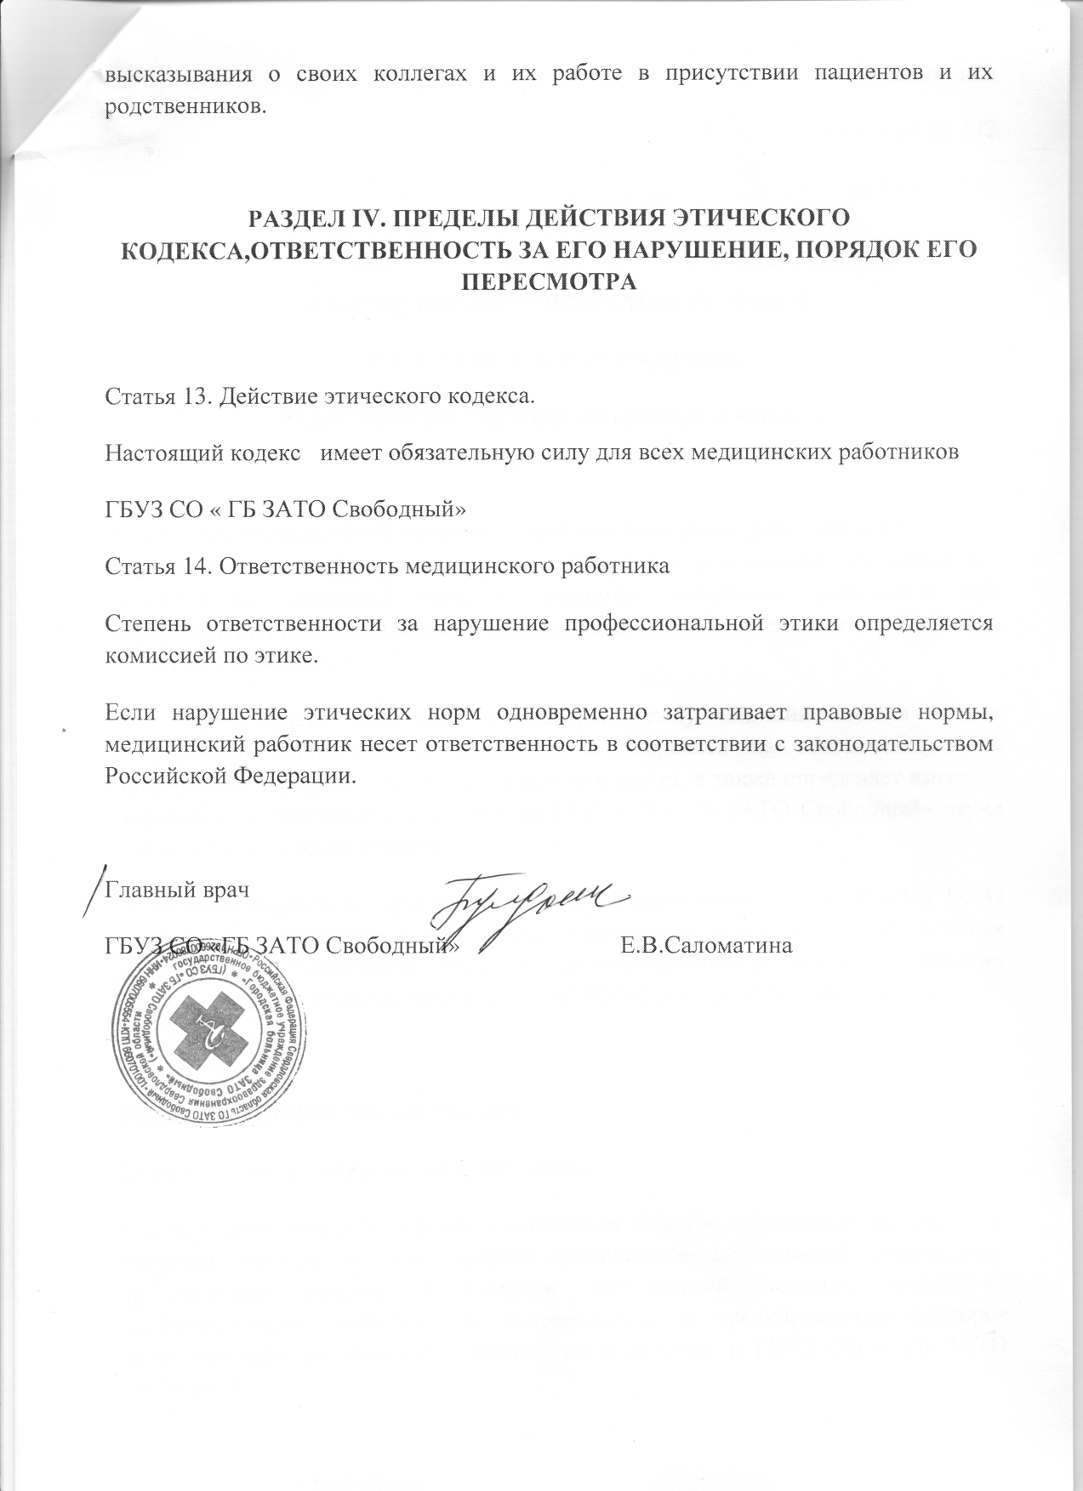

Приложение
К приказу № 187
20.11.2014 г. года

ПЛАН МЕРОПРИЯТИЙ ПО ПРОТИВОДЕЙСТВИЮ КОРРУПЦИИ
В ГБУЗ СО «ГБ ЗАТО Свободный»
на 2014 – 2015 годы

ЦЕЛЬ: Создание и внедрение организационно-правовых механизмов, нравственно-психологической атмосферы, направленных на эффективную профилактику коррупции в ГБУЗ СО «ГБ ЗАТО Свободный»

ЗАДАЧИ:
- Выявление и устранение причин, способствующих коррупции в ГБУЗ СО « ГБ ЗАТО Свободный»;
- Формирование нетерпимости к коррупционному поведению;
- Антикоррупционная экспертиза актов и проектов;
- Предъявление в установленном порядке требований к работникам на замещение должностей;
- Содействие реализации гражданам доступа к информации о фактах коррупции коррупциогенных факторов, а также на их свободное освещение в средствах массовой информации (сайт ГБУЗ СО « ГБ ЗАТО Свободный»).
- Неразглашение сведений о материальных доходов работников.
Наименование мероприятия | Срок исполнения | Ответственные
- Меры по нормативному обеспечению противодействия коррупции
1.1. Совершенствование механизмов антикоррупционной экспертизы нормативно- правовых актов ГБУЗ СО «ГБ ЗАТО Свободный»;
1.1.1. | Экспертиза действующих нормативно-правовых актов ГБУЗ СО «ГБ ЗАТО Свободный», подлежащих проверке на коррумпированность. | постоянно | Главный врач , специалист по кадрам
1.1.2. | Проведение анализа на коррупционность проектов нормативно-правовых актов и распорядительных документов ГБУЗ СО «ГБ ЗАТО Свободный». | постоянно | Главный врач, специалист по кадрам
1.1.3. | Формирование пакета документов по действующему законодательству, необходимого для организации работы по предупреждению коррупционных проявлений. | по мере необходимости | Главный врач
1.1.4. | Ведение журнала учета сообщений о совершенствовании коррупционных правонарушений работниками учреждения. | в течение года | секретарь
1.1.5. | Разработка, введение в действие и реализация плана антикоррупционной деятельности на 2014-2015 г. Своевременная корректировка и введение в действие, с учетом возможных изменений в законодательстве, плана на 2015 год. Размещение информации о антикоррупционной деятельности на официальном сайте ГБУЗ СО «ГБ ЗАТО Свободный» | в течение года | Программист-ответственный за работу сайта
1.2. Разработка системы мер, направленных на совершенствование осуществления руководства ГБУЗ СО «ГБ ЗАТО Свободный;
1.2.1. | Усиление персональной ответственности медицинских работников за неправомерно принятые решения в рамках служебных полномочий и за другие проявления бюрократизма. | постоянно | Старшая медицинская сестра  ГБУЗ СО «ГБ ЗАТО Свободный»
1.2.2. | Ежегодное рассмотрение вопросов исполнения законодательства о борьбе с коррупцией на совещаниях при руководителе, оперативных совещаниях. Приглашение на совещания работников правоохранительных органов и прокуратуры. | в течение года постоянно | Главный врач
1.2.4. | Привлечение к дисциплинарной ответственности медицинских работников не принимающих должных мер по обеспечению исполнения антикоррупционного законодательства. | по факту выявления | Главный врач
1.2.4. | Анализ и уточнение должностных обязанностей работников, исполнение которых в наибольшей мере подвержено риску коррупционных проявлений. | постоянно | Специалист отдела кадров
1.2.5. | Предъявление в установленном законодательством порядке квалификационных требований к гражданам, претендующим на замещение должностей заместителей главного врача, а также проведение проверки в установленном порядке сведений, представляемых указанными гражданами. | в течение года | Главный врач кадры
- Меры по совершенствованию управления в целях предупреждения коррупции
2.1. Организация информационного взаимодействия в целях предупреждения коррупции;
2.1.1. | Информационное взаимодействие руководителей ГБУЗ СО «ГБ ЗАТО Свободный»; с подразделениями правоохранительных органов, занимающихся вопросами противодействия коррупции. | постоянно | Главный врач, Заместитель главного врача по лечебной работе, старшая медицинская сестра.
2.2. Совершенствование организации деятельности ГБУЗ СО «ГБ ЗАТО Свободный» по размещению заказов для нужд учреждения;
2.2.1. | Контроль за целевым использованием средств, в соответствии с договорами для нужд учреждения. | постоянно | Главный бухгалтер
2.2.2. | Ведение в антикоррупционном порядке конкурсных процедур и документации связанной с размещением государственного заказа для нужд учреждения. | постоянно | Специалист по закупкам
2.2.3. | Обеспечение открытости, добросовестной конкуренции и объективности при размещении заявок на поставку товаров, выполнение работ, оказание услуг для нужд учреждения. | постоянно | Специалист по закупкам
2.3. Регламентация использования имущества и ресурсов
ГБУЗ СО «ГБ ЗАТО Свободный»;
2.3.1. | Организация систематического контроля за выполнением актов выполненных работ по проведению ремонта в ГБУЗ СО «ГБ ЗАТО Свободный»; | постоянно | Главный врач, Главный бухгалтер
2.3.2. | Организация контроля за использованием: средств учреждения, государственного имущества, финансово-хозяйственной деятельностью ГБУЗ СО «ГБ ЗАТО Свободный»; | постоянно | Главный врач, главный бухгалтер, Комиссия по распределению стимулирующих выплат
2.4. Обеспечение прав граждан на доступность к информации о системе здравоохранения ГБУЗ СО «ГБ ЗАТО Свободный»;
2.4.1. | Использование прямых телефонных линий с руководством ГБУЗ СО «ГБ ЗАТО Свободный»; в целях выявления фактов вымогательства, взяточничества и других проявлений коррупции, а также для более активного привлечения общественности к борьбе с данными правонарушениями. Организация личного приема граждан администрацией ГБУЗ СО «ГБ ЗАТО Свободный»; | постоянно | Главный врач, Зам главного врача, Члены комиссии по противодействию коррупции
2.4.2. | Организация и проведение  социологического исследования среди пациентов, посвященное отношению к коррупции («Удовлетворенность потребителей услуг качеством медицинского обслуживания»). | 1 раз в квартал | Фельдшер профкабинета
2.4.3. | Осуществление контроля за соблюдением действующего законодательства в части оказания платных дополнительных услуг. | постоянно | Главный бухгалтер
2.4.4. | Систематический контроля за выполнением законодательства о противодействии коррупции в ГБУЗ СО «ГБ ЗАТО Свободный» при организации работы по вопросам охраны труда. | постоянно | Инженер по охране труда
2.5. Совершенствование деятельности сотрудников
ГБУЗ СО «ГБ ЗАТО Свободный»;

2.5.1. | Обработка поступающих в ГБУЗ СО «ГБ ЗАТО Свободный» сообщений о коррупционных проявлениях. | постоянно | Комиссия по этике и деонтологии
2.5.2. | Осуществление экспертизы | постоянно | Комиссия по

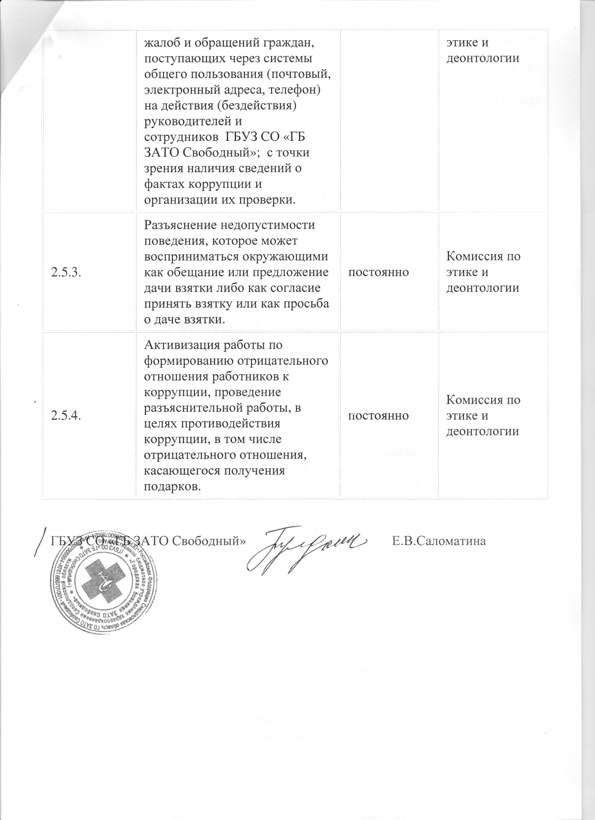
Приложение
к приказу № 172
от 22.10.2014 г.

ПОЛОЖЕНИЕ
о Комиссии по борьбе с коррупцией и урегулированию конфликта интересов
ГБУЗ СО «ГБ ЗАТО Свободный»

- Общие положения
1.1. Комиссия по борьбе с коррупцией и урегулированию конфликта интересов ГБУЗ СО «ГБ ЗАТО Свободный» (далее – Комиссия) является совещательным органом при ГБУЗ СО «ГБ ЗАТО Свободный» далее – Учреждение) и создана в целях предварительного рассмотрения вопросов, связанных с противодействием коррупции, подготовки по ним предложений для руководства Учреждения, носящих рекомендательный характер, для подготовки предложений, направленных на повышение эффективности противодействия коррупции в Учреждении, а так же рассмотрения вопросов, связанных с соблюдением требований к служебному поведению и (или) требований об урегулировании конфликта интересов в отношении работников Учреждения.
1.2. Комиссия осуществляет свою деятельность в соответствии с Конституцией Российской Федерации, Федеральным законом от 25.12.2008 №273-ФЗ «О противодействии коррупции», Указами и распоряжениями Президента Российской Федерации, постановлениями и распоряжениями Правительства Российской Федерации, иными нормативно-правовыми актами в сфере противодействия коррупции Российской Федерации и Свердловской области, а также настоящим Положением.
1.3. Решения Комиссии носят рекомендательный характер.
1.4. Комиссия осуществляет свою деятельность на общественных началах и безвозмездной основе.
1.5. Комиссия осуществляет свою работу на основе взаимной заинтересованности представителей Учреждения и общественности.
1.6. Задачи Комиссии могут дополняться с учетом результатов ее работы.
1.7. Комиссия для осуществления своей деятельности и в пределах возложенных на нее задач вправе:
— проводить заседания по вопросам деятельности Комиссии;
-приглашать на свои заседания сотрудников Учреждения, представителей общественных организаций, учебных заведений, профсоюзных, общественных организаций, не входящих в состав Комиссии;
— по результатам проведения заседаний принимать решения, осуществлять контроль за их исполнением.
1.8. Комиссия не рассматривает сообщения о преступлениях и административных правонарушениях, а также анонимные обращения, не проводит проверки по фактам нарушения служебной дисциплины.

- Задачи и направления деятельности Комиссии
2.1. Основными задачами работы и направлениями деятельности Комиссии Учреждения являются:
2.1.1. Развитие принципов открытости, законности и профессионализма в сфере здравоохранения и социальной сфере;
2.1.2. Разработка программных мероприятий по антикоррупционной политике Учреждения и осуществление контроля за их реализацией;
2.1.3. Предупреждение коррупционных проявлений, формирование антикоррупционного общественного сознания, обеспечение прозрачности деятельности Учреждения, формирование нетерпимого отношения к коррупционным действиям;
2.1.4. Участие в реализации мероприятий в сфере противодействия коррупции, решении иных вопросов, связанных с нарушением норм этики и деонтологии;
2.1.5. Изучение причин и условий, способствующих появлению коррупции в Учреждении и подготовка предложений по совершенствованию правовых, экономических и организационных механизмов функционирования Учреждения (его подразделений) в целях устранения почвы для коррупции;
2.1.6. Прием и проверка поступающих в Комиссию заявлений и обращений, иных сведений об участии должностных лиц, врачей, среднего и младшего медицинского персонала, технических и других сотрудников Учреждения в коррупционной деятельности; 2.1.7. Организация проведения мероприятий (лекции, семинары, анкетирование, тестирование, «круглые столы», собеседования и др.), способствующих предупреждению коррупции;
2.1.8. Сбор, анализ и подготовка информации для руководства Учреждения о фактах коррупции и выработка рекомендаций для их устранения;
2.1.9. Рассмотрение вопросов, связанных с реализацией прав граждан на охрану здоровья;
2.1.10. Формирование предложений о повышении качества и доступности медицинской помощи, эффективности и безопасности оказываемых услуг;
2.1.11. Участие общественности в обеспечении защиты прав получателей услуг при оказании им медицинской помощи;
2.1.12. Принятие мер по досудебному урегулированию конфликтных ситуаций в Учреждении;
2.1.13. Рассмотрение иных вопросов в соответствии с направлениями деятельности Комиссии.
- Состав Комиссии
3.1. Персональный состав Комиссии устанавливается главным врачом Учреждения и формируется в основном из числа сотрудников Учреждения. В состав Комиссии могут входить представители иных медицинских организаций, общественных организаций.
3.2. Председателем Комиссии является главный врач Учреждения.
3.3. Основной состав Комиссии утверждается главным врачом. В Комиссию входят:
— Заместитель главного врача по лечебной работе;
— Специалист по кадрам
— Врач-терапевт
— Главный бухгалтер;
— Специалист по ГО и ЧС;
— Старшая медицинская сестра;
— врач-педиатр.
3.4. Заместитель председателя и секретарь Комиссии назначаются председателем из состава Комиссии. Заместитель председателя проводит заседания Комиссии и организует её работу при отсутствии Председателя. Секретарь комиссии занимается подготовкой заседания Комиссии, а также извещает членов Комиссии о дате, времени и месте заседания, о вопросах, включенных в повестку дня, не позднее, чем за семь рабочих дней до дня заседания.
3.5. Председатель Комиссии и ее члены осуществляют свою деятельность на общественных началах.
- Полномочия членов Комиссии
4.1. Комиссия, ее члены имеют право:
— принимать в пределах своей компетенции решения, касающиеся организации, координации и совершенствования деятельности Учреждения по предупреждению коррупции, а также осуществлять контроль исполнения этих решений;
— заслушивать на своих заседаниях субъектов антикоррупционной политики Учреждения, в том числе руководителей структурных подразделений;
— создавать рабочие группы для изучения вопросов, касающихся деятельности Комиссии, а также для подготовки проектов соответствующих решений Комиссии;
— организовывать и участвовать в административно-контрольных мероприятиях (административный обход, служебное расследование и др.) для соблюдения объективности и прозрачности лечебного процесса в Учреждении;
— участвовать в мероприятиях Учреждения, проводимых по вопросам, непосредственно касающимся деятельности Комиссии;
— в инициативном порядке готовить и направлять в Комиссию аналитические записки, доклады и другие информационно-аналитические материалы;
— вносить через председателя Комиссии предложения в план работы Комиссии и порядок проведения его заседаний.
4.2. Член Комиссии обязан:
— не вмешиваться в непосредственную деятельность Учреждения;
— принимать активное участие в заседаниях Комиссии и излагать свое мнение при обсуждении вопросов, рассматриваемых на заседаниях;
— выполнять поручения, данные председателем Комиссии;
— знать и соблюдать предусмотренный настоящим Положением порядок работы Комиссии;
— лично участвовать в заседаниях Комиссии.

- Порядок работы Комиссии
5.1. Комиссия самостоятельно определяет порядок своей работы в соответствии с планом деятельности.
5.2. Основной формой работы Комиссии являются заседания Комиссии, которые проводятся регулярно, не реже четырех раз в год. По решению Председателя Комиссии либо заместителя Председателя Комиссии могут проводиться внеочередные заседания Комиссии.
5.3. Проект повестки заседания Комиссии формируется на основании предложений членов Комиссии. Повестка заседания Комиссии утверждается на заседании Комиссии.
5.4. Материалы к заседанию Комиссии за два дня до дня заседания Комиссии направляются секретарем членам Комиссии.
5.5. Заседание Комиссии правомочно, если на нем присутствует не менее 2/3 членов Комиссии.
Присутствие на заседаниях Комиссии членов Комиссии обязательно. Делегирование членом Комиссии своих полномочий в Комиссии иным должностным лицам не допускается. В случае невозможности присутствия члена Комиссии на заседании он обязан заблаговременно известить об этом Председателя Комиссии, либо заместителя Председателя Комиссии, либо Секретаря Комиссии.
Если заседание Комиссии не правомочно, то члены Комиссии вправе провести рабочее совещание по вопросам проекта повестки заседания Комиссии.
5.6. Решения Комиссии принимаются большинством голосов от числа присутствующих членов Комиссии.
Член Комиссии, имеющий особое мнение по рассматриваемому Комиссией вопросу, вправе представлять особое мнение, изложенное в письменной форме.
5.7. Каждое заседание Комиссии оформляется протоколом заседания Комиссии, который подписывает председательствующий на заседании Комиссии и секретарь Комиссии.
5.8. К работе Комиссии с правом совещательного голоса могут быть привлечены специалисты, эксперты, представители организаций, другие лица.
5.9. При необходимости решения Комиссии могут быть оформлены как приказы главного врача Учреждения.
5.10. Члены Комиссии и лица, участвующие в ее заседании, не вправе разглашать сведения, ставшие им известными в ходе работы Комиссии.
5.11. Основанием для проведения внеочередного заседания Комиссии является информация о факте коррупции со стороны субъекта коррупционных правонарушений, полученная главным врачом от правоохранительных, судебных или иных государственных органов, от организаций, должностных лиц или граждан.
5.12. Информация, указанная в пункте 5.11. настоящего Положения, рассматривается Комиссией, если она представлена в письменном виде (заявление граждан на имя главного врача в произвольной форме, либо письмо на фирменном бланке из правоохранительных, судебных или иных государственных органов, от организаций, должностных лиц) и содержит следующие сведения:
— фамилию, имя, отчество субъекта коррупционных правонарушений и занимаемую (замещаемую) им должность в Учреждении;
— описание факта коррупции;
— данные об источнике информации (в случае если такая информация стала известна заявителю от третьих лиц) либо выявлена в процессе оперативных мероприятий правоохранительных органов.
5.13. По результатам проведения внеочередного заседания Комиссия предлагает принять решение о проведении служебной проверки (служебного расследования) в отношении руководителя структурного подразделения Учреждения, в котором зафиксирован факт коррупции со стороны должностного лица.
5.14. При проведении внеочередных заседаний Комиссии члены Комиссии приглашают и заслушивают (в случае явки) заявителя информации согласно пункту 5.12. Положения, а также письменно предупреждают его об уголовной ответственности за заведомо ложный донос.
